**Карпович Фёдор (Karpowicz Fiedor)**

26 августа 1816 г – крещение сына Якима (НИАБ 136-13-894, лист 94, №26/1816-р (ориг)).

**НИАБ 136-13-894:** Лист 94. **Метрическая запись №26/1816-р (ориг).**

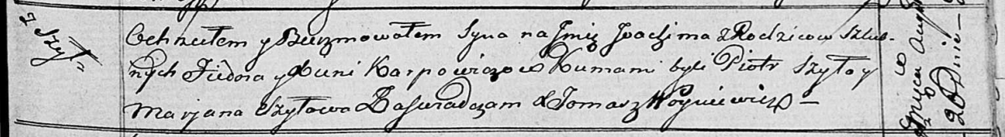

Осовская Покровская церковь. 26 августа 1816 года. Метрическая запись о крещении.

Karpowicz Joakim – сын родителей с деревни Шилы.

Karpowicz Fiedor – отец.

Karpowiczowa Xienia – мать.

Szyło Piotr – кум.

Szyłowa Marjana – кума.

Woyniewicz Tomasz – ксёндз.